高乔楠
姓名 | 高乔楠 | 性别 | 女 | 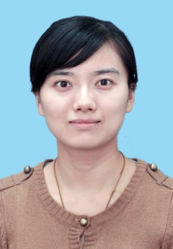
学历 | 硕士研究生 | 学位 | 硕士
院系 | 城市建设交通学院 |  | 专业技术职务  及专家称谓 | 讲师
邮箱 | 624851331@qq.com
主要研究领域  及方向 | 马克思主义哲学与当代
个人  简历 | 2001年9月—2005年7月在安徽大学哲学专业学习，本科学历，哲学学士学位；  2005年7月—2008年7月在安徽大学马克思主义哲学专业学习，研究生学历，哲学硕士学位；  2008年9月—至今 合肥学院任职。
近五年主要科研项目 | 主持校市级课题3项，参与课题4项
主要成果（论文、著作、专利等） | 发表专业相关论文8篇
获奖  情况 | 2010年获合肥学院优秀共产党员

